**实验2 UFT功能测试工具使用实验**

### 1.1实验目的

* 理解UFT中设置检查点的意义；
* 使用UFT功能测试工具设置标准检查点；
* 使用UFT功能测试工具设置文本检查点；

### 1.2实验设备

* 硬件：pc机；
* 软件：Windows xp或win 7操作系统，HP UFT 11.5测试软件。

### 1.3实验内容

* 使用UFT功能测试工具创建测试脚本；
* 使用UFT功能测试工具录制脚本；
* 使用UFT功能测试工具进行测试脚本的回放；
* 使用UFT功能测试导出测试脚本；
* 使用UFT功能测试测试结果的分析。

### 1.4实验操作步骤

一、标准检查点

1.打开UnifiedFunctionalTesting（简称UFT）并运行，选择加载【ActiveX】插件，打开【文件】->【新建】->【测试】。

2.在弹出的对话款框【新建测试】中选择【GUI测试】，在【名称】和【位置】中输入相应的名称和路径，点击【创建】按钮。

3. 在做好相应的设置项后，点击【录制】按钮。

4. 录制脚本，输入以下航班信息：

航班日期：选择一个比试验当天晚的时间

起点：Denver

终点：Seattle

5.单击【航班】按钮，会出现一个Flights Table对话框，在Flights Table对话框中单击OK按钮来接受默认的选择。

6.输入以下信息：(如图示)

名称：Sam Smith

机票数:2

舱位种类:头等舱

7.单击【插入订单】按钮，等待进度条完成和【已插入…】字样的出现。

8.在Flight Reservation工具栏中单击【New Order】，为测试设置结束条件，并关闭Flight Reservation。

9.在UFT工具栏中单击【Stop】来终止运行测试。

10.在UFT功能测试工具的录制界面中点击下方的【活动屏幕】，找到【插入订单】成功之前的步骤。

11.在进度条位置处单击鼠标右键，选择【插入标准检查点】。

12.在弹出的检查点属性对话框中单击【确定】按钮，出现一个【检查点属性】对话框。

13.在弹出的【检查点属性】对话框中，选择【text】属性，其他属性都不选。

13.在UFT的工具栏中单击【Run】来运行测试，在弹出的结果报告中会发现显示结果为Pass。

二、修改测试

1.在活动窗口右键单击【订单号】，选择【插入标准检查点】，然后出现【检查点属性】对话框。

2.在UFT工具栏中单击RUN来运行测试，测试的最终状态应该是失败的，查看测试结果。

3.在UFT窗口的关键字视图中，选择【订单号】检查点。

4.在【订单号】行选择【值】属性，然后出现【checkpoint Properties】蓝色按钮。

5.单击【checkpoint Properties】按钮，会出现一个【检查点属性】对话框。

6.单击【常量】字段旁边的【常量值选项】按钮，会出现一个【常量值选项】对话框。

7.在【常量值选项】对话框，单击【正则表达式】复选框。

8.在【值】字段文本框中输入值,然后单击【确定】。

9. 在UFT的工具栏中单击【Run】来运行测试，在弹出的结果报告中会发现显示结果为Pass。

三、录制并打开一个传真订单号测试

1.用UFT新建一个测试。

2.单击【Record】会出现【录制和运行设置】对话框。

3.单击【录制和运行设置】对话框中的【确定】。

4.单击Flight Reservation窗口中的【New Order】，设置初始条件。

5.在Open Order，会出现一个【打开订单】窗口。

6.选择【打开订单】窗口中的【Order.No】复选框。

7.在【Order.No】字段文本框中输入第一题订票的订单号。

8.单击【确定】。

9.在菜单栏中选择File/Fax Order（传真订单）。

10.为【发送】按钮插入一个标准检查点。

11.在【检查点属性】对话框中，确保【enabled】复选框的【True】被选中。

12.单击【确定】。

13.在【传真订单】窗口中单击【取消】。

14.在Flight Reservation窗口中单击【新建订单】，来设置结束条件。

15.关闭Flight Reservation窗口，并结束录制。

四、action调用

1.分别录制登录、订票、查询订单、退出脚本。

2.脚本之间相互调用。

五、判断非法输入

1.分别以错误的用户名以及错误的密码登录系统。

2.将提示的错误信息显示在结果报告中。

四、作业：

1.将登录、订票、查看订单、退出分别录制为不同的脚本，用登录来调用其他脚本，登录时以五个不同用户登录各自买五张，分别参数化飞往不同地点的五张票，并通过检查订单号检查是否五个人订票成功。

脚本结构：

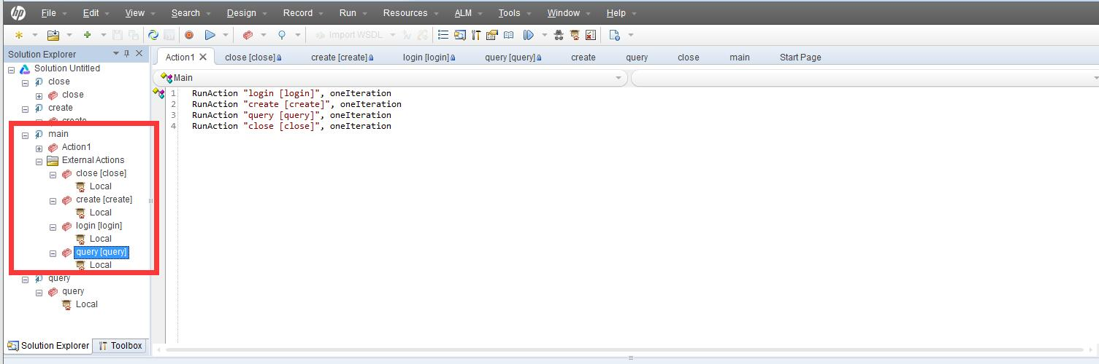

测试参数化数据以及报告：

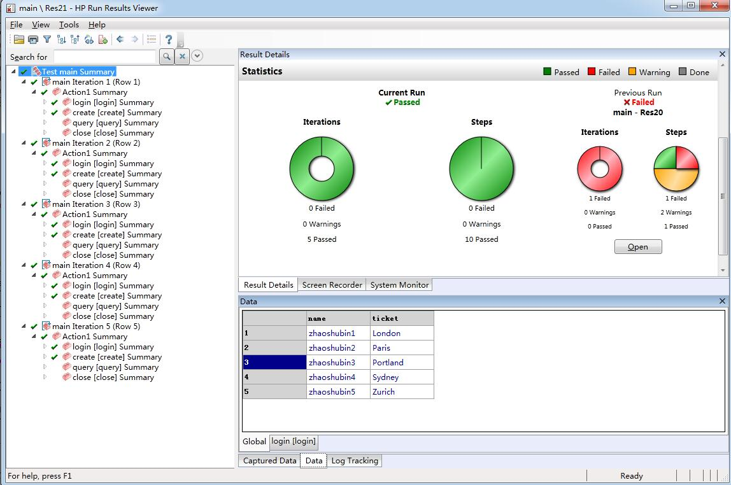

2.录制登录脚本，将用户名与密码参数化，分别将用户名正确密码错误、用户名错误密码正确时提示的信息显示在结果报告单中。

